- NeelVolo…. Insieme alla Luce con NeelJyò…
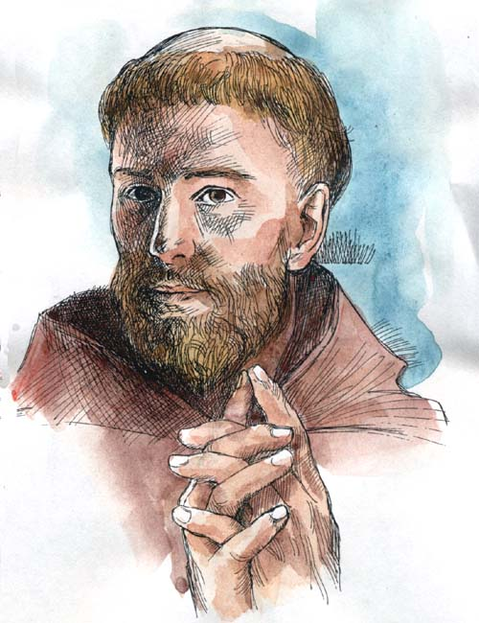Sri Francesco. NeelSole, 29 dicembre, 2008.. Un arcobaleno di Luce …
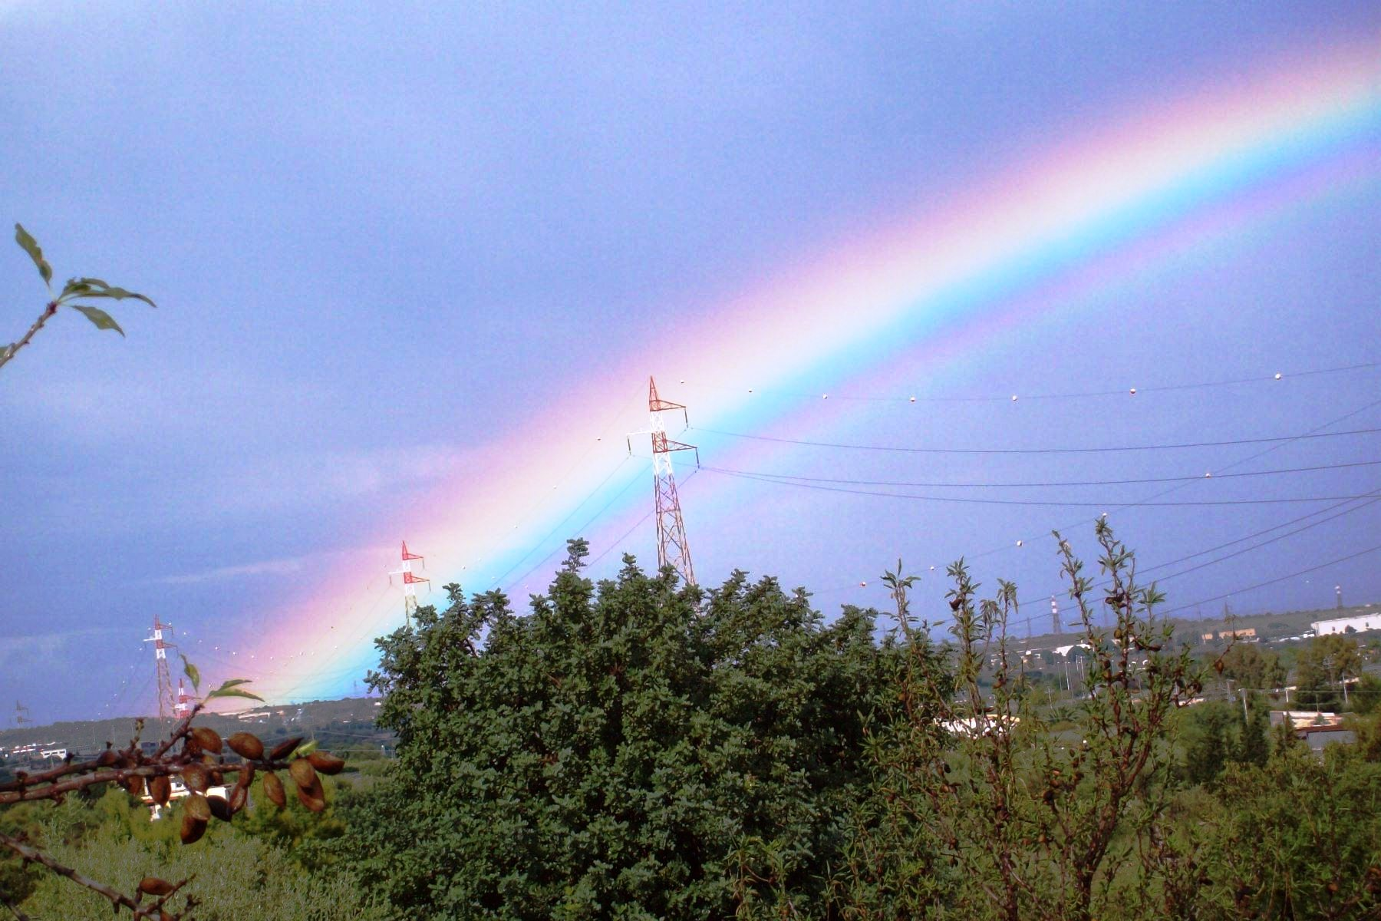
Francesco.- sono qua, sono là, sono lì… lì nell’arcobaleno… Sempre più un arcobaleno di Luce segnerà la strada..
( a Cr) Crilù, questo può essere il tuo nome.. Luce sulla strada..
Cr.- per firmarmi…
Francesco.- intanto hai il nome.. (a M) Leolù.. Leone di Luce, un nome solo tuo…
Siete pronti al bagno di Luce? Non per niente vi è stato chiesto di essere qui… Solo chi ha l’Amore nel Cuore è chiamato al gioco di Luce… Le lotte non servono , le guerre ancora meno… stiamo costruendo la Pace… Per questo è stato chiesto a chi a chi ha saputo sentire… Non è importante la quantità, ma la qualità degli esseri che mettono ogni intenzione nella Luce, con la Luce, e per la Luce… nell’Amore, con l ’ Amore, e per l’ Amore… nella Pace, con la Pace, e per la Pace…
Onore a questi esseri! Onore a queste intenzioni!
Il mio Angelo è in continua lotta per ciò che arriva…. Lotta per chi non sente e comunque vuole attaccare…
Tanti occhi sono puntati su ciò che il gruppo rappresenta.. Lotta per bloccare chi non ha accettazione… Ottimo spadaccino, Maestro della spada di Luce per tante vite… Hai visto come ha usato bene la sua spada ieri?
Andate ora, nella Pace, con la Pace, e per la Pace… Ora e Sempre… Pax et bonum!
Cr.- è un caso che anche AM faccia dei mandala?
Francesco.- niente è mai a caso… Un disegno si completa sempre se è imperniato nell’Amore!
Pax et bonum!
⬄⬄⬄⬄⬄⬄
⬄⬄⬄⬄⬄⬄NeelSole è un Gruppo di Anime che ha già camminato insieme molteplici volte in passato, e in particolare nell’avventura con (Sri) Francesco d’Assisi, nell’interpretazione di suoi Compagni di Vita, Cuore e Anima.
La caratteristica precipua di questa espressione è infatti proprio la riproposizione del Gruppo di Francesco d’Assisi, nel completo rinnovamento dell'energia del Tau, di concerto agli altri simboli spirituali - con il compito di riunire tutti i Compagni e Fratelli di Francesco, che così sceglieranno, in un grande gruppo di Luce per il percorso dimensionale con l’intero Pianeta. Il gruppo non ha assolutamente alcuna finalità di lucro, avendo come suo unico scopo l’Amore. Qualsiasi attività si svolge quindi in un Infinito Abbraccio di Luce, con l'esigenza ulteriore di evitare qualsiasi tipo di contaminazione.
Il Gruppo è gestito da NeelJyò (o anche NeelSole), nel suo ulteriore ruolo di tramite della Luce.
NeelSole si configura come gruppo di Servizio attivo al Pianeta e all’Universo, la cui azione, nell’espansione, è particolarmente centrata sui potenti effetti dei Mandala d’Amore, creati su indicazione della Luce, e che rappresentano uno dei suoi segni di distinzione, e sui contatti di Luce elargiti attraverso le danze, gli incontri, gli eventi, e i movimenti nel mondo. Il tutto sempre su espressa e precisa indicazione della Luce.
NeelSole non ha assolutamente alcuna finalità di lucro, avendo come suo unico scopo l’Amore, e ricevendo il massimo benessere dal servizio. Per tale motivo, tutto in NeelSole è offerto gratuitamente ad ogni operatore di Luce, e può essere fatto circolare liberamente allo stesso modo come lo si è ricevuto, comprendendo questa nota per semplice condivisione, avendo a cuore il massimo bene di tutti i partecipanti allo scambio, da chi si è offerto per il servizio a chi si è scelto per riceverlo, e senza recare disturbo a nessuno, men che meno a chi non manifesta affinità o attrazioni di questo genere.
Ogni utilizzo diverso deve esser approvato per iscritto da NeelSole, e richiesto tramite questa mailing. Shanti & Jyothi *****
NeelVolo sono i Contatti della Luce tramite Neel, oltre al resoconto essenziale della vita del Gruppo. Pax et Bonum***
Sito del gruppo: www.NeelSole.Org

